**Скрипальщикова Марина Васильевна,**

**учитель-логопед МОБУ «С0Ш№3»**

**«Работа над формированием звукового анализа слова у младших школьников с  
задержкой психического развития»**

***Расскажи мне -и я забуду.***

***Покажи мне - и я запомню.***

***Позволь мне сделать самому -и я научусь.***

***Конфуций***

Решающее значение для изучения родного языка в школе имеет осознание ребенком языковой действительности (1). В период обучения грамоте от детей требуется четкий и осознанный анализ звуков речи, понимание того, что слово несет в себе не просто смысловую нагрузку, но и имеет определенную звуковую и графическую оболочку. Осознание звуковой структуры слова- необходимая предпосылка для успешного овладения различными формами речевой деятельности - звукопроизношением, чтением, письмом.

Звуковой анализ предполагает умение дифференцировать звуки на слух и в произношении, устанавливать точное место звука в слове, вычленять звуки в той последовательности, в которой они следуют в слове.

У детей с задержкой психического развития звуковой анализ развит значительно хуже, чем у детей с нормой развития. Особые трудности возникают при выделении безударного гласного из конца слова(1), а также при последовательном выделении звуков. Поскольку ученики не могут выделить требуемый звук и «не слышат» в слове отдельные звуки. Следовательно, для успешного обучения детей письму и чтению, необходимо проводить подготовительную работу по коррекции фонематического слуха и звукового анализа слова.

На первом этапе коррекционной работы основным является развитие умения вслушиваться в звучание слова, а также узнавание, различение и выделение из него отдельных звуков. Опираясь на звуковые и речедвигательные характеристики звуков(четкая артикуляция), учащиеся знакомятся с двумя основными группами звуков - гласными и согласными.

Постепенно происходит увеличение объема и усложнение сообщаемого материала, а также увеличивается количество заданий для самостоятельного выполнения учащимися. Однако, умений выделять отдельные звуки учащимися еще недостаточно для полноценного звукового анализа. Поэтому следующим этапом в работе станет формирование умения последовательно выделять звуки из слова, узнавать твердые и мягкие, звонкие и глухие согласные, опираясь на слуховое восприятие.

Звуковой анализ считается сформированным после того, как ребенок в состоянии на слух самостоятельно выделять из слов разной слоговой структуры входящие в него звуки, определять их количество и последовательность, давать характеристику каждому звуку.

Главный секрет успеха в том, чтобы такие занятия проводились в системе, упражнения были интересны и разнообразны, а ученик испытывал чувство психологического комфорта, чувство удовлетворения от своей работы и уверенность в своих силах.

Упражнения, направленные на развитие фонематического слуха и звукового

анализа.

1.Выбери предметы, в названии которых есть звук [С]

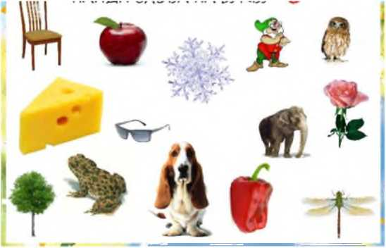

2.

\\ \\ XX XX XX XX XX XX XX XX XX XX XX XX XX XX XX XX

Назови всё. что нарисовано на картинке.

На какой звук начинается каждое слово?

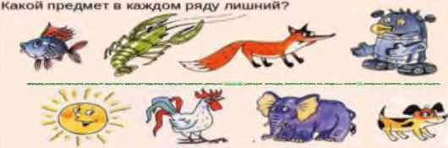

XX XX XX XX XX XX XX XX XX XX XX X XX X- XX XX XX

1. Рассмотри группы предметов. Назови предметы первой группы, какой звук есть в названии предметов группы. Запиши букву, которая обозначает данный

всех звук.

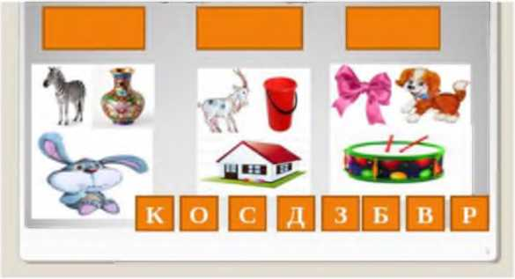

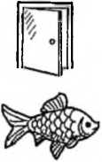

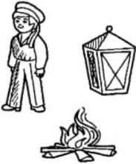

5. Задания без опоры на картинку.

1. Проговори слова, определи первый и последний звук в слове.

Акула, окно, уши, каблук, рыба, гора, кони, дубы, лук, ива.

1. Прослушай и определи место звука.

|  |  |  |
| --- | --- | --- |
| [а] | [м] | [р] |
| рак | камыш | ковёр |

белка

шум

ураган

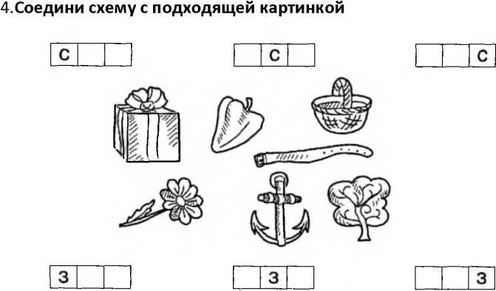

скат

зима

рыбак

1. Послушай слова и скажи, чем различаются данные слова по звуковому составу:

Сыр-сор, вол-вал, кит-кот, сом-сор-сок, ком-дом-лом.

1. Из предложенных слов выпиши только те, в которых есть буква а.

Мак, рот, ромб, рак, окунь, бокс, трава, уха, акула, ландыш, мосток, озеро, клад, крыша.

1. Вспомни и запиши 5-10 слов в которых есть буква У.
2. Послушай пары слов. Чем они различаются по звучанию и значению?

Ел-ель, угол-уголь, жар-жарь, нос-нёс, был-бил, рад-ряд.

1. Распредели картинки (мел, лимон, топор, лебедь, забор, паук, сапоги, орехи)

на группы: в названии которых имеются только твердые согласные; только мягкие согласные; твердые и мягкие согласные.

1. Послушай пары слов. Чем они различаются по звучанию и значению?

Белить- пилить, тень-день, фата-вата, корка-горка, шить-жить

Четко повтори за мной пары слов. Выдели и назови из каждой пары слов звонкие и глухие согласные. Почему они так называются?

1. Разбери по схеме слова: кусок, варит, дружба.

|  |  |  |  |  |  |
| --- | --- | --- | --- | --- | --- |
| *Раздели* | **Выдели** |  | **Назови** |  |  |
| *на* | **ударный** |  |  |  |  |
| *слоги* | **слог** |  |  |  |  |
| гласи согла | со гл. | со гл. | согл. согл. |
|  |  | ые сные | звонк. | глух. | тверд, мягк. |

лу-га га

у, а л, г л, г - л, г

Список литературы:

1. Пособие для учителей «Обучение детей с задержкой психического развития» под редакцией : Т.А. Власовой, В.И. Лубовского, Н.А.Никишиной.
2. А.В. Ястребова, Т.П. Бессонова. Обучаем читать и писать без ошибок. - М.: АРКТИ, 2007.
3. Л.Е. Ефименкова. Коррекция устной и письменной речи учащихся начальных классов,- М.: Национальны книжный центр, 2015.

4.0.Н. Яворская. Занимательные задания логопеда для школьников. - СПб.: КАРО, 2014.